Professor Paul Neve, Weed ecology & evolution, Department of Plant & Environmental Sciences, University of Copenhagen.

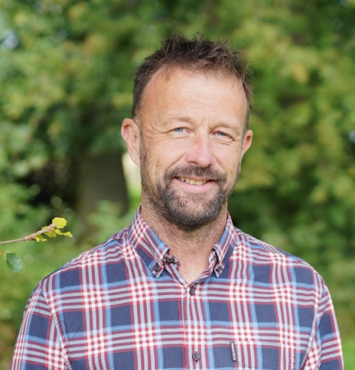

Na een PhD aan de Universiteit van Liverpool in Groot-Brittannië bracht Paul vanaf 1999 zes jaar door bij het Australian Herbicide Resistance Initiative (AHRI), waar hij de ecologie, evolutie en het beheer van herbicideresistentie in raaigras onderzocht. Hij keerde in 2005 terug naar Groot-Brittannië om een ​​functie te vervullen aan de Universiteit van Warwick, waar hij in 2009 een aanstelling kreeg. Paul stapte in 2014 over naar Rothamsted Research om leiding te geven aan de groep onkruidecologie. In 2017 werd hij hoofdwetenschapper voor Rothamsteds programma in Smart Crop Protection. Hij verhuisde in 2020 naar de Universiteit van Kopenhagen om een ​​hoogleraarschap te aanvaarden. In Kopenhagen heeft zijn groep de ecologische, evolutionaire en genomische basis van onkruid en de interacties tussen gewassen, onkruiden en microben onderzocht. Een groot, nieuw ‘One Crop Health’-project dat in 2024 van start gaat, probeert benaderingen uit de ecologie, agronomie, datawetenschappen en modellering te integreren om nieuwe gewasbeschermingssystemen te verkennen met een verminderde afhankelijkheid van gewasbeschermingsmiddelen.

